Das Material VMI-200 hat im Werk 1000 eine Bestellmengeneinheit KAR:

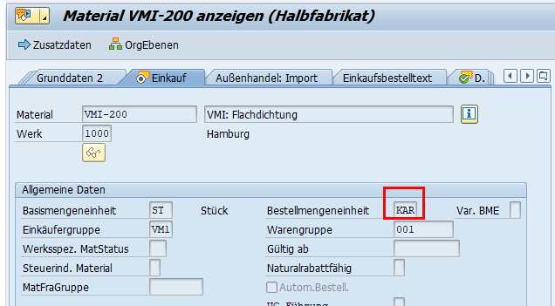
Rufe ich das Material in den VMI-Stammdaten auf (über Abnehmer 1000 und Kreditor VMI-1000). Dann sieht es zunächst mal so aus, als hätte das Material die Bestellmengeneinheit ST. Diese ist auch grau hinterlegt:

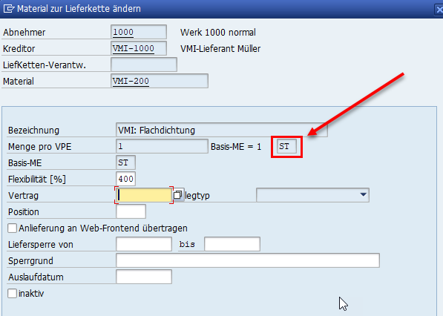
Erst wenn ich jetzt die Enter-Taste drücke, dann sehe ich die tatsächliche Bestellmengeneinheit aus dem Materialstamm und auch die zugehörige Menge pro Verpackungseinheit:
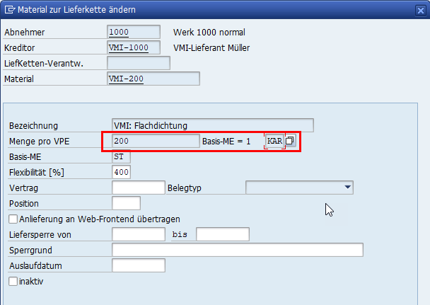

Die Frage ist, ob man die Anzeige in den VMI Stammdaten so gestalten kann, dass ich nicht immer erst Enter drücken muss, sondern man sofort die Einstellungen aus dem Materialstamm sieht. Das würde ggf. Verwirrungen vorbeugen.

